Министерство образования и науки Республики Дагестан
ГКОУ «Кизлярская гимназия-интернат»Культура мира».

Открытое мероприятие по немецкому языку

Инсценировка сказки «Колобок» на немецком языке.

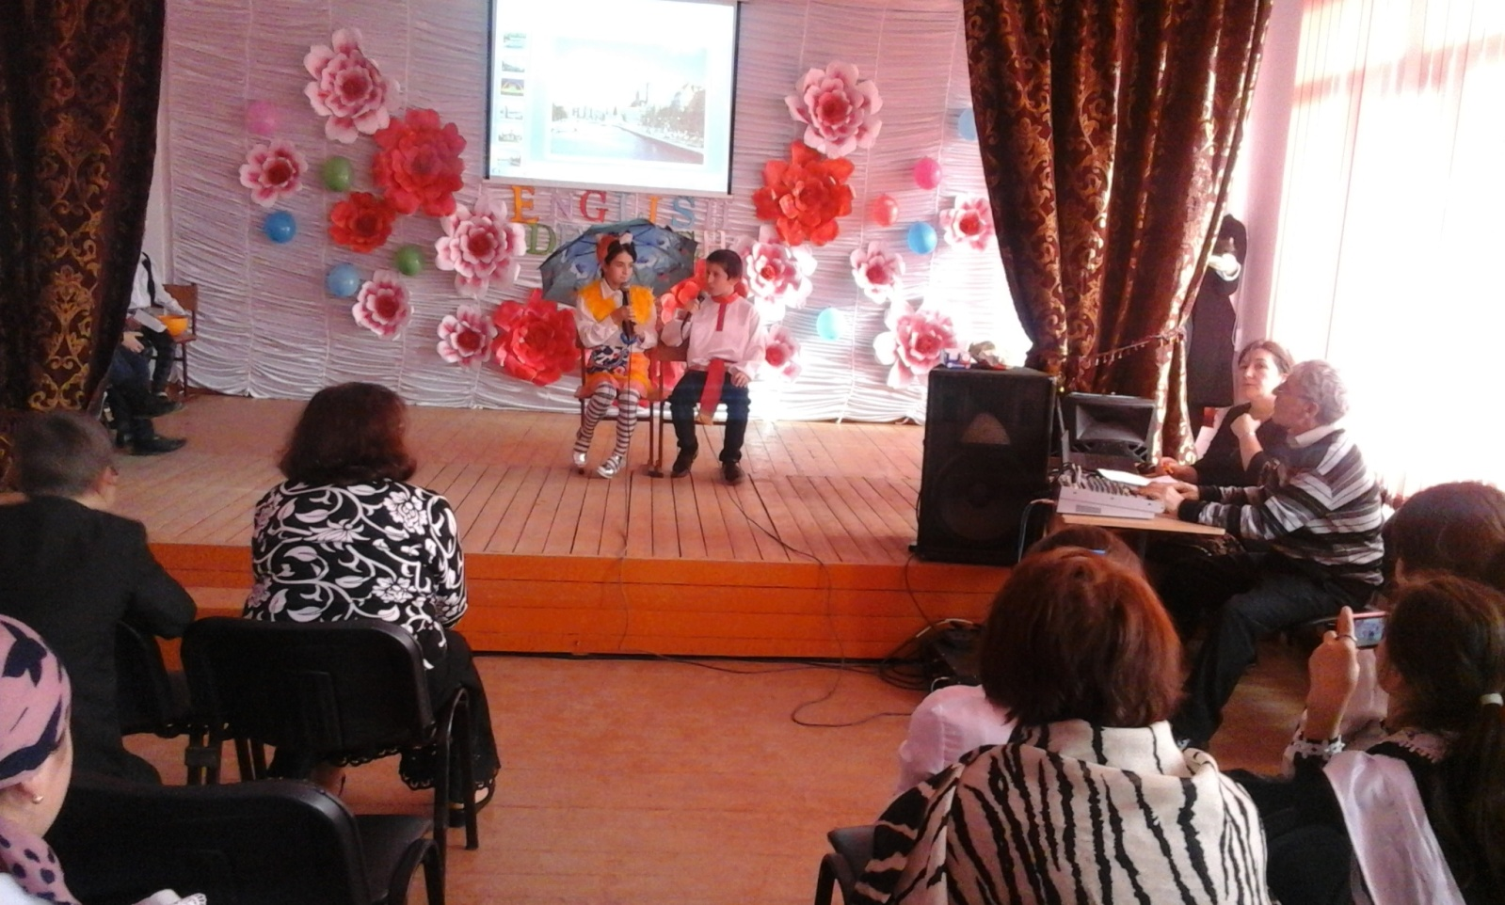

Выполнила:
учитель немецкого языка
высшей категории
Крипакова Н.С.
2019 год.

Цели: познакомить учащихся с аналогом немецкой сказки «Волк и семеро козлят», учить переносить ранее усвоенные знания в новую ситуацию общения.
развивать воображение детей, создавать условия для проявления изобретательности, творчества.
воспитывать интерес к чтению на иностранном языке.
Оборудование: необходимый реквизит к сказкам: маски персонажей, костюмы, макеты домиков и деревьев

Opa: Guten Tag, Oma! Ich will essen!
Hast du Butter?
Hast du Brot?
Mach für mich ein Butterbrot!
Hast du Butter?
Hast du Brot?
Mach für mich ein Butterbrot!
Hast du Gurken und Tomaten?
Mach für mich , bitte, Salate!
Hast du Gurken und Tomaten?
Mach für mich , bitte, Salate!
Oma: Keine Butter, kein Brot!
Ich mache kein Butterbrot!
Keine Butter, kein Brot!
Ich mache kein Butterbrot!
Keine Gurken und Tomaten!
Ich mache keine Salate!
Keine Gurken und Tomaten!
Ich mache keine Salate!
Es gibt kein Essen, Opa! Schade!
Opa: Bitte, mach mir etwas zum Essen!
Ich werde das nicht vergessen!
Oma:Wer will guten Kuchen backen,
Der muss viele Sachen haben :
Eier, Schmalz,
Zucker, Salz,
Mehl und Milch!

Ich habe nichts!
(бабушка ходит по сцене, ищет в сумке и по углам продукты и приговаривает: « Ich habe nichts!» , показывает пустую бутылку из под масла, молока и т.д.)
Opa: Du brauchst nicht viel! Hier ist Margarine und Mehl!
(дед приносит маргарин и муку)
Oma: (бабка начинает стряпать, месит тесто в кастрюле)
1 und 2, 3 und 4,
Backen, backen, backen wir!
Margarine, Mehl und Wasser!
Backen, backen!
Das ist Klasse!
Opa: (подпевает)
1 und 2, 3 und 4,
Backen, backen, backen wir!
Margarine, Mehl und Wasser!
Backen, backen!
Das ist Klasse!
Oma:Oh! Wer ist das? Das ist Kolobok! Wie schön ist er!
Opa: Er ist gelb.
Er ist rund.
Er schmeckt sehr gut!
Er ist schön, wunderbar
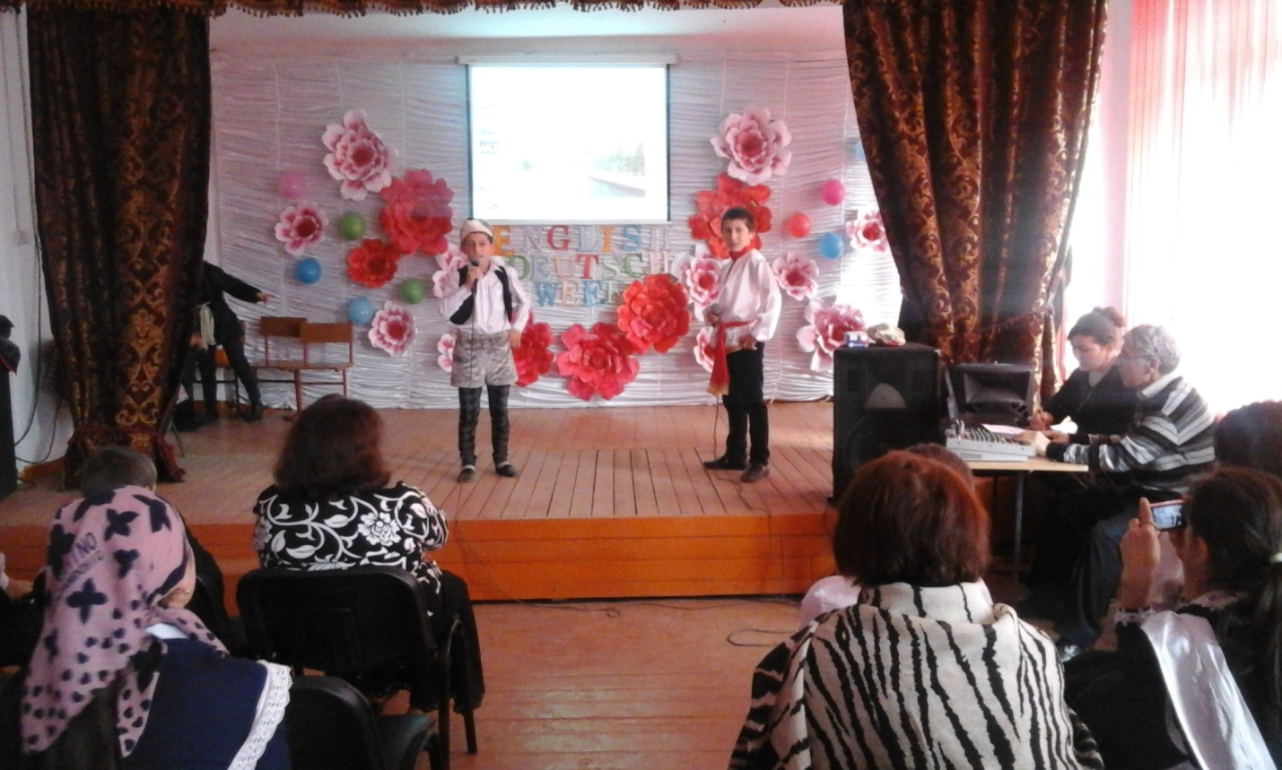
Gut! Wir stellen Samowar!(уходят, оставляют колобок на столе)
Kolobok:(Подскакивает, открывает глаза, улыбается)
Guten Tag! Wie schön ist das Leben! Die Sonne scheint! Der Himmel ist blau!
Tra-la-la, tra-la-la!
Springe hoch ich, hopsa-sa!
Springe, singe, spiele ich,
Oma, Opa, sucht mich nicht!
(убегает в лес от бабки и деда)
Hase: (выбегает из леса)
Der Hase ist sehr klein.
Der Hase ist sehr fein.
Er läuft um die Wette.
Er frisst Gras und Blätter.
Guten Tag! Wer bist du?
Kolobok: Guten Tag, Herr Hase! Ich bin Kolobok.
Hase: Wohin gehst du so schnell?
Kolobok: Ich weiβ das nicht.
Hase: Oh! Du weiβ das nicht, dann fresse ich dich!
Kolobok: Nein, nein, fress mich nicht!
Ich singe für dich!
Tra-la-la, tra-la-la!
Springe hoch ich, hopsa-sa!
Springe, singe, spiele ich,
Oma, Opa, sucht mich nicht!
( заяц пританцовывает, увлекается танцем и песней, колобок убегает от зайца)
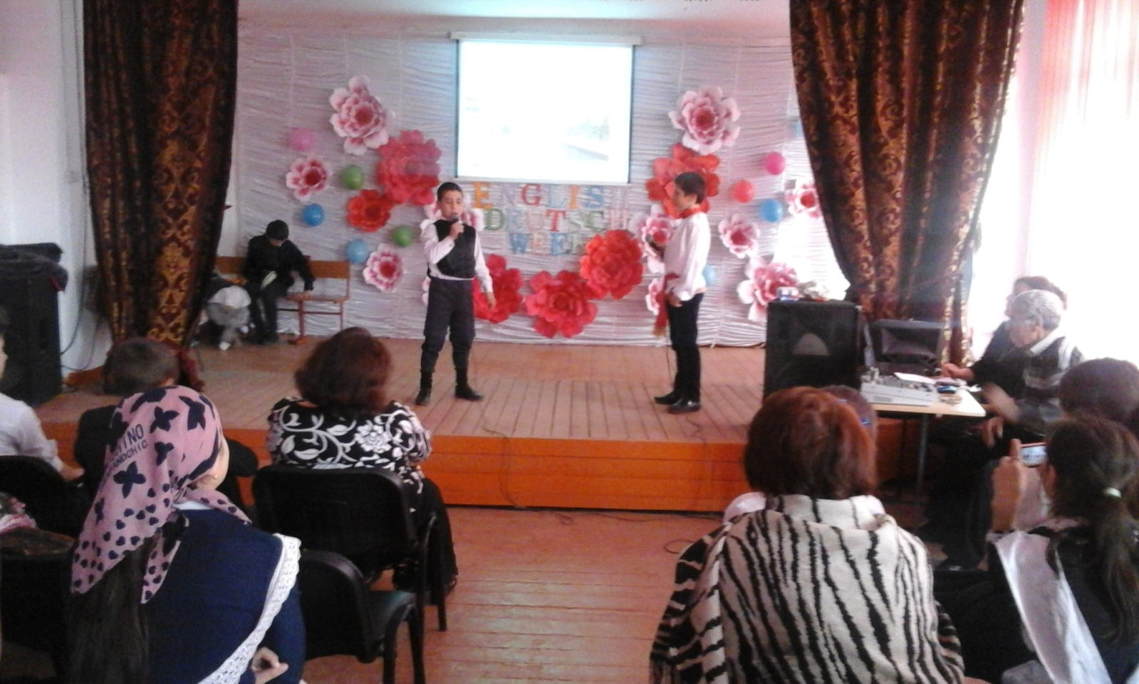
Wolf:(ёжится от холода, в очках, с тростью)
Im Wald ist es kalt, sehr kalt.
Der Wolf lebt im Wald, im Wald
Er ist böse, er ist grau. Er ist grau.
Er läuft schnell und frisst gern Hasen.
Es ist sehr kalt uh uh uh!
in dem Wald! uh uh uh!
Ich bin böse! uh uh uh!
Ich bin grau! Wau- wau!
Es ist sehr kalt! uh uh uh!
In dem Wald! uh uh uh!
Ich bin böse! uh uh uh!
Ich bin grau! Wau- wau!

Kolobok: Guten Tag, Herr Wolf! Ich bin Kolobok.
Wolf: Wohin gehst du so schnell?
Kolobok: Ich weiβ das nicht.
Wolf: Oh! Du weiβ das nicht, dann fresse ich dich!
Kolobok: Nein, nein, fress mich nicht!
Ich singe für dich!
Tra-la-la, tra-la-la!
Springe hoch ich, hopsa-sa!
Springe, singe, spiele ich,
Oma, Opa, sucht mich nicht!
( волк подвывает, закрывает глаза, колобок убегает от волка)
Bär:(выходит из леса)
Der Bär ist sehr schwer
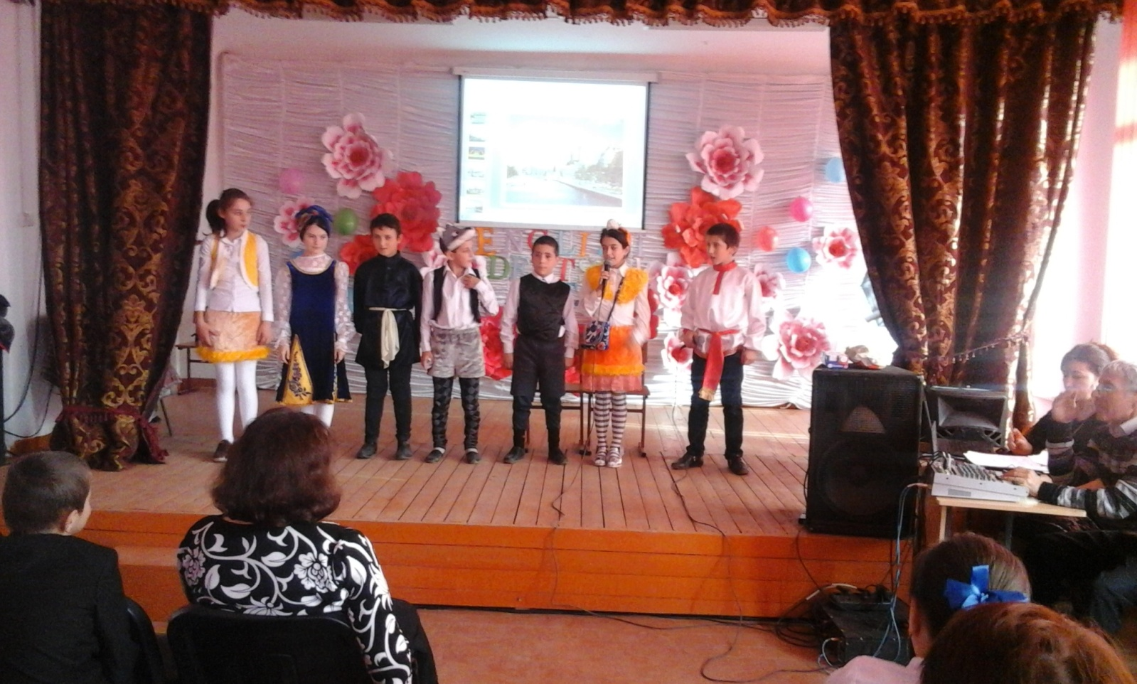
Sehr groβ ist der Bär.
Fisch und Honig frisst der Bär.
Und im Winter schläft er.
Der Bär ist sehr schwer.
Sehr groβ ist der Bär.
Fisch und Honig frisst der Bär.
Und im Winter schläft er.
Guten Tag! Wer bist du?

Kolobok: Guten Tag, Herr Bär! Ich bin Kolobok.
Bär: Wohin gehst du so schnell?
Kolobok: Ich weiβ das nicht.
Bär: Oh! Du weiβ das nicht, dann fresse ich dich!
Kolobok: Nein, nein, fress mich nicht!
Ich singe für dich!
Tra-la-la, tra-la-la!
Springe hoch ich, hopsa-sa!
Springe, singe, spiele ich,
Oma, Opa, sucht mich nicht!
(убегает от медведя)
Fuchs:( модница, нарядная, с зонтиком, выбегает из леса)
Ich bin klug.
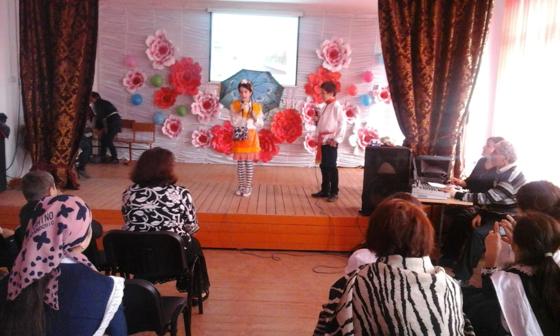

Ich bin sehr jung.
Ich bin klein.
Ich bin sehr fein.
Ich bin lustig.
Ich bin fleiβig.
Ich bin freundlich
und nicht traurig.
Guten Tag! Wer bist du?
Kolobok: Guten Tag, Frau Fuchs! Ich bin Kolobok.
Tra-la-la, tra-la-la!
Springe hoch ich, hopsa-sa!
Springe, singe, spiele ich,
Oma, Opa, sucht mich nich
Fuchs: Kolobok? Kolobok, Kolobok, du bist so schön!
Kolobok, Kolobok,
du bist so rund!
Kolobok, Kolobok,
Du schmeckst so gut!
Bitte, komm zu mir!
Bitte, komm zu mir!
Lieber Kolobok,
Setz dich hier
Kolobok:
Du bist so schön und klug
Ich freue mich!
Ich singe für dich!
Tra-la-la, tra-la-la!

Springe hoch ich, hopsa-sa!
Springe, singe, spiele ich,
Oma, Opa, sucht mich nicht!
Fuchs: Dein Liedchen freut mich!
Ich fresse dich!( подходит с зонтиком ближе и ближе,
р-раз, накрыла колобка зонтиком и съела)
Am- Am-Am(достаёт салфеточку из сумочки,
вытирает рот, поёт)

Kolobok, Kolobok,
er war so rund!
Kolobok, Kolobok,
er schmeckte gut!
(выходят все действующие лица)
Er wollte allein im Wald spazieren gehen.
Das ist verboten! Auf Wiedersehen!

Колобок, колобок весёлым был.
В лес один, совсем один гулять ходил.
А это опасно, можно потеряться.
Лучше вместе с мамой и папой прогуляться!

